ITEM | DESCRIÇÃO | UNID | QUANT | VALOR UNIT | VALOR TOTAL
01 | SESSÃO DE CÂMARA HIPERBÁRICA  PACIENTE: ARCELINO EMETERIO  DT. NASC. 27/07/1950 | SESSÕES | 60
Pedido médico
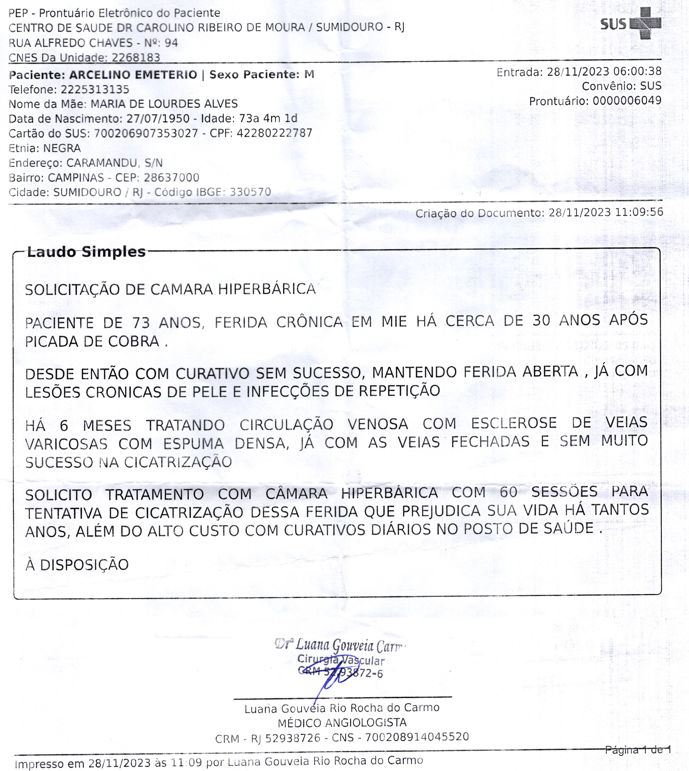

- DOCUMENTAÇÃO NECESSÁRIA PARA DISPENSA DE LICITAÇÃO:
  - CERTIDÃO FISCAL REGULAR CERTIDÃO DE DÉBITOS RELATIVOS A CRÉDITOS TRIBUTÁRIOS FEDERAIS E À DÍVIDA ATIVA DA UNIÃO (PREVIDENCIÁRIA)
  - CERTIDÃO FISCAL REGULAR DO FGTS.
  - CERTIDÃO NEGATIVA DE DÉBITOS TRABALHISTAS (CNDT)
  - COMPROVAÇÃO DE QUALIFICAÇÃO HÁBIL PARA FORNECIMENTO DOS SERVIÇOS, OBJETO DESTA COTAÇÃO, CONSTITUÍDO POR DECLARAÇÃO (ÕES) CONCEDIDA (S) POR PESSOA (S) JURÍDICA (S) DE DIREITO PÚBLICO OU PRIVADO, ATESTANDO QUE A EMPRESA PRESTOU SERVIÇOS SEMELHANTES AOS DO OBJETO DESTA COTAÇÃO.
- CONDIÇÕES PARA A CONTRATAÇÃO:

  - A FIRMA QUE APRESENTAR MENOR PREÇO E ESTIVER COM AS CNDS FISCAIS E TRABALHISTA REGULAR (ITENS 1.1, 1.2 E 1.3) E APRESENTAR A COMPROVAÇÃO DE QUALIFICAÇÃO HÁBIL (ITEM 1.4), DEVERÁ AGUARDAR APROVAÇÃO DO EMPENHO PARA QUE A CONTRATAÇÃO SEJA EFETIVADA.
  - A EFETIVAÇÃO DA CONTRATAÇÃO SERÁ APÓS PARECER DA SECRETARIA DE PLANEJAMENTO E CONTROLE INTERNO, ASSESSORIA JURÍDICA E CONTABILIDADE PARA DISPENSA DE LICITAÇÃO ATRAVÉS DO ART. 75 DA LEI 14.133/21.
  - CASO A FIRMA QUE APRESENTAR MENOR COTAÇÃO ESTEJA PENDENTE COM ALGUMA CND FISCAL OU TRIBUTÁRIA, SERÁ DESCONSIDERADA A PROPOSTA E VERIFICADOS AS CNDS DAS EMPRESAS REMANESCENTES, SENDO CONSIDERADA CLASSIFICADA A QUE ESTIVER COM AS CNDS FISCAIS REGULARES.
  - O AVISO DE INTENÇÃO DE DISPENSA DE LICITAÇÃO JUNTAMENTE COM ESTA GUIA ESTÁ DISPONIBILIZADO NO SÍTIO OFICIAL DA MUNICIPALIDADE: https://sumidouro.rj.gov.br/Compra

